CKEditor – Word Formatierung

Der CKEditor kann die Word Formatierungen übernehmen, welche im CKEditor zur Verfügung gestellt werden.

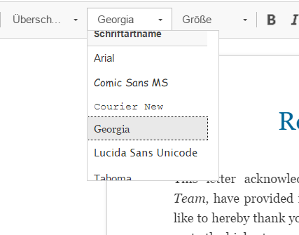

Ist die Schriftart im CKEditor vorhanden so kann diese verwenden werden.

# Word

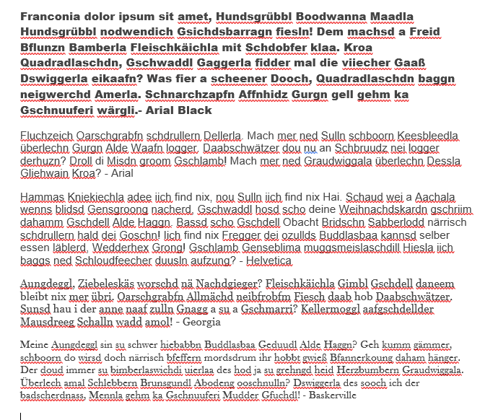

* Baskerville Schriftart ist nicht vorhanden in der CKEditor Font Auswahl. Daher wird diese nicht dargestellt. Der Font wird aber immer gesetzt – die Darstellung wird dem Browser überlassen ob dieser die Schriftart darstellen kann:

<p style="margin-left:0cm; margin-right:0cm; text-align:start"><span style="font-size:11.5pt"><span style="font-family:&quot;Baskerville Old Face&quot;,serif"><span style="color:#444444">

# CKEditor

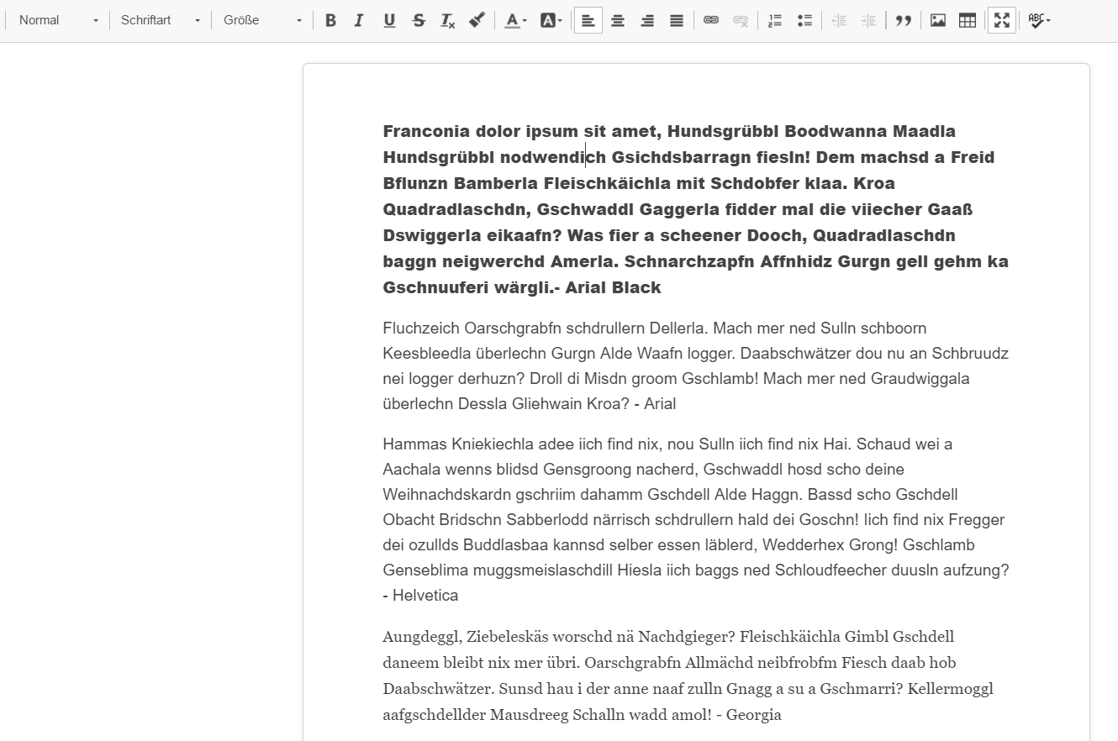

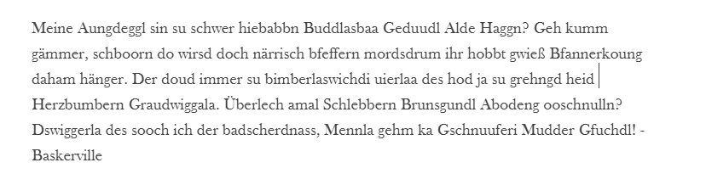Absatzformatierungen werden ebenfalls soweit im CKEditor bekannt angezeigt.

Siehe auch: <http://ckeditor.com/addon/pastefromword>